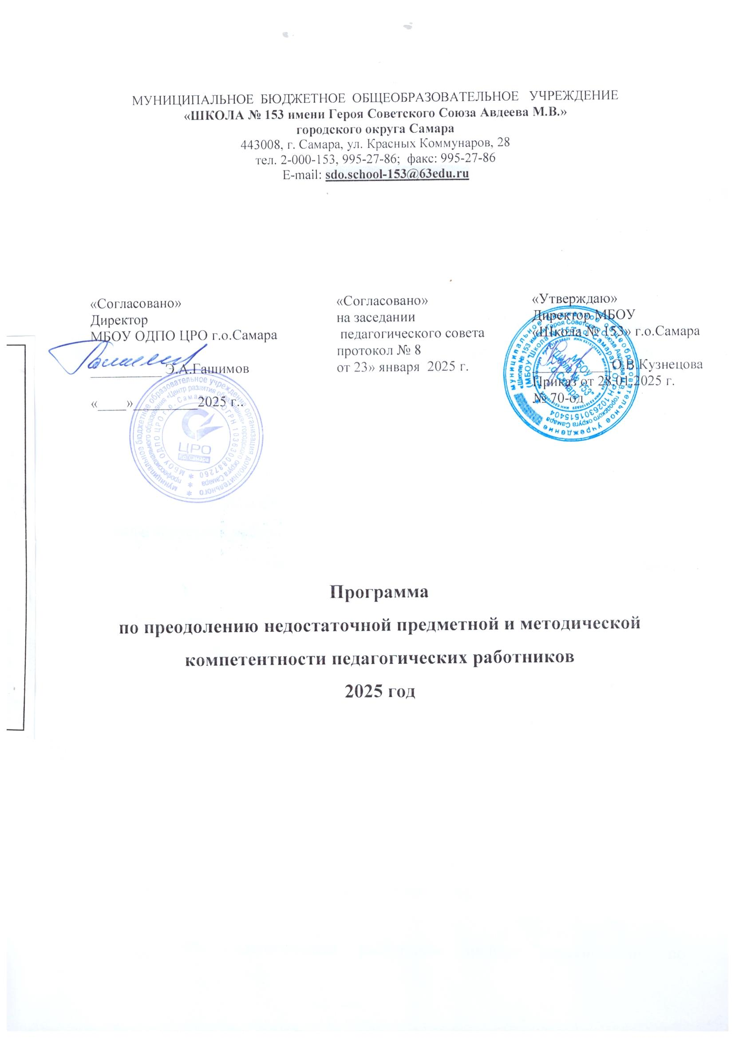

|  |  |  |
| --- | --- | --- |
|  |  |  |

Недостаточная предметная и методическая компетентность педагогических работников

**Цель:**

Создание в МБОУ Школа № 153 г.о. Самара к 2026 году системы непрерывного профессионального развития и роста профессиональной компетентности педагогических кадров, обеспечивающих повышение качества образования в образовательной организации, за счет повышения педагогического и профессионального мастерства; овладения профессиональными компетенциями, совершенствования форм, методов и средств обучения; совершенствования педагогических технологий и внедрения современных технологий обучения.

Задачи:

1. Провести диагностику дефицитов методической компетентности педагогических работников (через анкетирование) и проанализировать результаты диагностики дефицитов методической компетенции педагогических работников.
2. Организовать участие педагогов в курсах повышения квалификации, в очном и дистанционном форматах, в практико- ориентированных семинарах, самообразование.
3. Организовать мероприятия по обмену опытом, в том числе взаимопосещения уроков учителей, организовать мероприятия по проведению предметных недель, участие в семинарах, публикациях, конкурсах профессионального мастерства.
4. Продолжить работу школьной методической службы и организовать ее деятельность по повышению предметной и методической компетентности педагогических работников, в том числе за счет создания базы методических материалов для помощи всем педагогам школы.

Целевые индикаторы и показатели Программы Показатели:

1. 100% педагогических работников пройдут анкетирование по выявлению дефицитов предметной и методической компетенции.
2. 100 % педагогов школы пройдут курсы повышения квалификации и (или) профессиональную переподготовку по современному содержанию образования (в том числе обновленных ФГОС соответствующих ступеней образования), формированию функциональных грамотностей и инновационным технологиям;
3. Не менее 5 % педагогов представят свой опыт на профессиональных мероприятиях (на семинарах, профессиональных конкурсах, в методических, психолого-педагогических изданиях, в том числе электронных и т.д.).
4. Не менее 90 % педагогов школы примут участие во внутришкольных мероприятиях по обмену опытом.
5. Не менее 15 % педагогических работников повысят квалификационную категорию.
6. ШМО естественно-научного и гуманитарного циклов совместно с учителями предметниками, создадут базу методических материалов в помощь учителям по предметам (математика и русский язык).

Методы сбора и обработки информации

Анализ, анкетирование, диагностика, мониторинги, опросы, оценка качества образования.

Обработка информации будет произведена заместителем директора по УВР и председателями МО и представлена в виде аналитических справок, сертификатов, удостоверений, фотоотчета.

Сроки и этапы реализации программы*.*

Сроки реализации программы: 2025 год

**Первый этап** (март 2025 года) - аналитико-диагностический, подготовительный.

Цель: проведение аналитической и диагностической работы; разработка и утверждение школьного проекта.

**Второй этап** (апрель-август 2025 года) - экспериментально- внедренческий

Цель: реализация плана дорожной карты, разработка и внедрение целевых подпроектов.

**Третий этап** (сентябрь-ноябрь 2025 года) – этап промежуточного контроля и коррекции

Цель: отслеживание и корректировка результатов реализации программы, апробация и экспертная оценка информационного обеспечения образовательного процесса.

**Четвертый этап** (декабрь 2025 г.) - этап полной реализации проекта.

Цель: подведение итогов реализации проекта, распространение опыта работы.

Меры/мероприятия по достижению цели и задач

1. Участие педагогов в диагностике профессиональной компетентности педагогических работников МБОУ Школа № 153 г.о. Самара с целью выявление профессиональных затруднений, запросов и потребностей педагогов.
2. Создание (корректировка) плана графика повышения квалификации и переподготовки педагогических и руководящих работников по результатам диагностики.
3. Развитие профессиональной компетенции посредством внутреннего и внешнего взаимодействия: взаимопосещение уроков, участие в конкурсах профессионального мастерства, публикациях, выступлениях на круглых столах и семинарах.
4. Выбор и апробация управленческих механизмов, используемых в работе с педагогическим коллективом.
5. Изучение и внедрение в структуру методических объединений современных форм методической работы, способствующих развитию мобильности педагогов.

Ожидаемые конечные результаты реализации Программы

- повышение качества образовательного процесса до 55%,

- повышение квалификации педагогических работников.

Исполнители:

Администрация, педагогический коллектив школы.

Перечень мероприятий Программы антирисковых мер «Недостаточная предметная и методическая компетентность педагогических работников» представлен в Дорожной карте реализации Программы антирисковых мер (Приложение 1).

Приложение 1.

Дорожная карта реализации Программы антирисковых мер

«Недостаточная предметная и методическая компетентность педагогических работников»

|  |  |  |  |  |  |
| --- | --- | --- | --- | --- | --- |
| **Задача** | **Мероприятие** | **Сроки реализации** | **Показатели** | **Подтверждающие документы** | **Ответственные** |
| Провести диагностику дефицитов методической  компетентности педагогических  работников (через анкетирование) и проанализировать  результаты диагностики дефицитов методической компетенции  педагогических работников. | Составить анкеты для выявления методической  некомпетентности педагогических  работников | 1 неделя марта 2025 года. | Разработана анкета для педагогических работников по выявлению дефицитов  методической  компетентности | Анкеты дефицитов методических  компетенций педагогических работников | **Зам. директора по УВР:**  Афанасьева Е.А.  Муравьева Е.А.  **Председатели МО:**  Краснова Н.В.  Казакова А.Е.  Кныр Е.В. |
| Проведение анкетирования, анализ результатов. | 1 неделя апреля 2025 года | 100% педагогических работников прошли диагностику по выявлению дефицитов  методической  компетентности и выявили профессиональные дефициты | 1.Заполненные анкеты дефицитов методических  компетенций педагогических работников 2.Справка-анализ, 3.Индивидуальные карты-маршруты | **Зам. директора по УВР:**  Афанасьева Е.А.  Муравьева Е.А.  **Председатели МО:**  Краснова Н.В.  Казакова А.Е.  Кныр Е.В.    Учителя -предметники |
| Организовать участие педагогов в курсах повышения квалификации, в  очном и  дистанционном  форматах, в | Создание (корректировка)  плана графика повышения  квалификации и переподготовки  педагогических | Март- ноябрь, 2025 | 100% педагогических работников пройдут курсы повышения квалификации | Сертификаты о повышении  квалификации | **Зам. директора по УВР:**  Афанасьева Е.А.  Муравьева Е.А.  **Председатели МО:**  Краснова Н.В.  Казакова А.Е.  Кныр Е.В.  Учителя -предметники |

|  |  |  |  |  |  |
| --- | --- | --- | --- | --- | --- |
| практико- ориентированных  семинарах,  самообразование. | работников по результатам  диагностики. Курсы АПКРО Курсы ЦРО  Курсы ИРО |  |  |  |  |
| Разработать программу  самообразования  каждому педагогу на 2025-2026 год. | 1-2 неделя июня,  2025 | 100% педагогических работников выберут программу для самообразования | Программа  самообразования педагога | **Председатели МО:**  Краснова Н.В.  Казакова А.Е.  Кныр Е.В.  Учителя -предметники |
| Проведение круглых столов учителей разных предметных областей по повышению качества образования до 55%. | 2 неделя сентябрь-  декабрь, 2025 | 100 % педагогических работников примут участие в работе круглых столов разных предметных областей по теме повышения качества образования до 55 %. | Протоколы круглых столов | **Председатели МО:**  Краснова Н.В.  Казакова А.Е.  Кныр Е.В.  Учителя -предметники |
| Организовать мероприятия по обмену опытом, в том числе  взаимопосещения уроков учителей, организовать мероприятия по проведению предметных недель,  участие в семинарах, публикациях,  в конкурсах профессионального мастерства. | Посещение уроков  учителей-предметников, с целью оказания адресной методической помощи (администрацией школы) | В течение года, по  Графику посещения уроков, 2025 | Администрация школы посетит уроки 100% педагогических работников. | 1.Заполненные листы анализа посещенных уроков;  2.Методические рекомендации для учителей-предметников | **Зам. директора по УВР:**  Афанасьева Е.А.  Муравьева Е.А. |
| Посетить уроки  учителей не имеющих  профессиональные  дефициты в МБОУ Школа № 163 **(школа-наставник**) г.о. Самара. | 10-15 марта, 2025 | 10% учителей посетят уроки учителей, не имеющих профессиональные дефициты. | Заполненные листы анализа посещенных уроков;  Методические рекомендации для учителей-предметников | **Председатели МО:**  Краснова Н.В.  Казакова А.Е.  Кныр Е.В.  Учителя -предметники |
| Посещения уроков  учителей, с целью методической помощи (взаимопосещение) | В течение года, по  Графику посещения уроков, 2025 | 90 % педагогов школы примут участие во внутришкольных мероприятиях по обмену опытом. | Заполненные листы анализа посещенных уроков;  Методические рекомендации для учителей-предметников | **Зам. директора по УВР:**  Афанасьева Е.А.  Муравьева Е.А.  **Председатели МО:**  Краснова Н.В.  Казакова А.Е.  Кныр Е.В.  Учителя -предметники |

|  |  |  |  |  |  |
| --- | --- | --- | --- | --- | --- |
|  |  |  |  |  |  |
| Проведение методических недель гуманитарного, естественно- научного циклов | 3 неделя октября,  3 неделя ноября,  3 неделя декабря  2025 | 100% учителей примут участие в методических неделях гуманитарного, естественно- научного циклов. | Протоколы проведения  методических недель по циклам | **Зам. директорапо УВР:**  Афанасьева Е.А.  Муравьева Е.А.  **Председатели МО:**  Краснова Н.В.  Казакова А.Е.  Кныр Е.В.  Учителя -предметники |
| Направить педагогов для участия в конкурсах  профессионального мастерства.  Участие в конкурсах:  «Чемпионат  Управленческих команд»;  «Фестиваль-конкурс ФГ»;  «Учитель года» и т.д. | По графику проведения  конкурсов, 2025 | 5 % педагогов представят свой опыт на профессиональных мероприятиях (на семинарах, профессиональных конкурсах и т.д.) | Дипломы, сертификаты, подтверждающие участие в конкурсах профессионального мастертсва | **Зам. директорапо УВР:**  Афанасьева Е.А.  Муравьева Е.А.  **Председатели МО:**  Краснова Н.В.  Казакова А.Е.  Кныр Е.В.  Учителя -предметники |

|  |  |  |  |  |  |
| --- | --- | --- | --- | --- | --- |
|  |  |  |  |  |  |
| Направить педагогов на аттестацию по присвоению категории | Август, декабрь, 2025 | 15% педагогических работников пройдут аттестацию | Портфолио  педагогического работника,  документ о присвоении квалификационной категории | **Зам. Директора по УВР:**  Афанасьева Е.А.  Муравьева Е.А.  **Председатели МО:**  Краснова Н.В.  Казакова А.Е.  Кныр Е.В.  Учителя-предметники |
| Продолжить работу школьной методической службы и  организовать ее  деятельность по повышению  предметной и методической  компетентности педагогических работников. | Составить план работы ШМО на 2025 -2026 год,  выбрать  председателей | 4 неделя августа,  2025 | Председатели методических объединений составят план работы ШМО на 2025-2026 год | План работы ШМО,  Решение  педагогического  совета,  Приказ о назначении | Педагогический совет,  Директор О.В.Кузнецова  **Председатели МО:**  Краснова Н.В.  Казакова А.Е.  Кныр Е.В. |
| Проведение методических заседаний по актуальным темам:   1. Анализ результатов ВПР; 2. Анализ результатов ОГЭ; 3. Обьективность оценивания ВПР; 4. Соответствие результатов ВПР, ГИА с годовыми отметками 5. О работе с детьми ОВЗ и с девиантным поведением. | 2 неделя сентябрь-  декабрь, 2025 | Проведена аналитическая работа по результатам ВПР, ОГЭ.  Проведена работа по объективности оценивания ВПР, соответствия полученных результатов ВПР и ОГЭ с годовыми отметками. | Протокол проведения заседаний ШМО | **Председатели МО:**  Краснова Н.В.  Казакова А.Е.  Кныр Е.В. |
| Разработка методических материалов, в помощь учителям по МО. | август, 2025 | Разработаны методические материалы и рекомендации для учителей-предметников | Методические материалы | **Председатели МО:**  Краснова Н.В.  Казакова А.Е.  Кныр Е.В. |